E.E. PROF JOSÉ NIGRO
ATIVIDADE DE GEOGRAFIA
PROF. EVERTON

GEOGRAFIA 1 SÉRIE EM

Mapas, gráficos e redes: As variáveis visuais

Elas são sensíveis à vista, mas apresentam propriedades perceptivas características. Confira quais são elas!
- As duas dimensões de um plano, mais as seis modulações visuais possíveis que a mancha visual pode assumir, constituem as variáveis visuais.
- Além das dimensões do plano, as variáveis são: tamanho, valor, cor, forma, orientação e granulação.
- Entre elas, as quatro primeiras são as mais difundidas e as mais simples de serem trabalhadas.
- As variáveis visuais apresentam propriedades perceptivas características. Devem ser consideradas na representação gráfica:

Percepção dissociativa
A visibilidade é variável: afastando-se da vista, tamanhos e valores visuais distintos somem sucessivamente, porém, em um afastamento adequado, constroem a imagem (tamanho, valor).
O emprego da cor serve para discriminar áreas distintas (com cores bem diferentes) ou para ordenar áreas hierarquizadas (usando cores que vão do claro ao escuro ou vice-versa).

Percepção associativa
A visibilidade é constante: afastando-se da vista, formas, granulações e cores de mesmo valor visual e orientações não somem, porém se confundem (forma, granulação, série de cores de mesmo valor visual, orientação).

Percepção seletiva
O olho consegue isolar elementos distintos entre espaços qualitativos (cor, tamanho, valor, granulação, forma).

Percepção ordenada
As categorias se ordenam espontaneamente (valor, tamanho).

Percepção quantitativa
A relação de proporção é imediata (tão só e unicamente o tamanho).

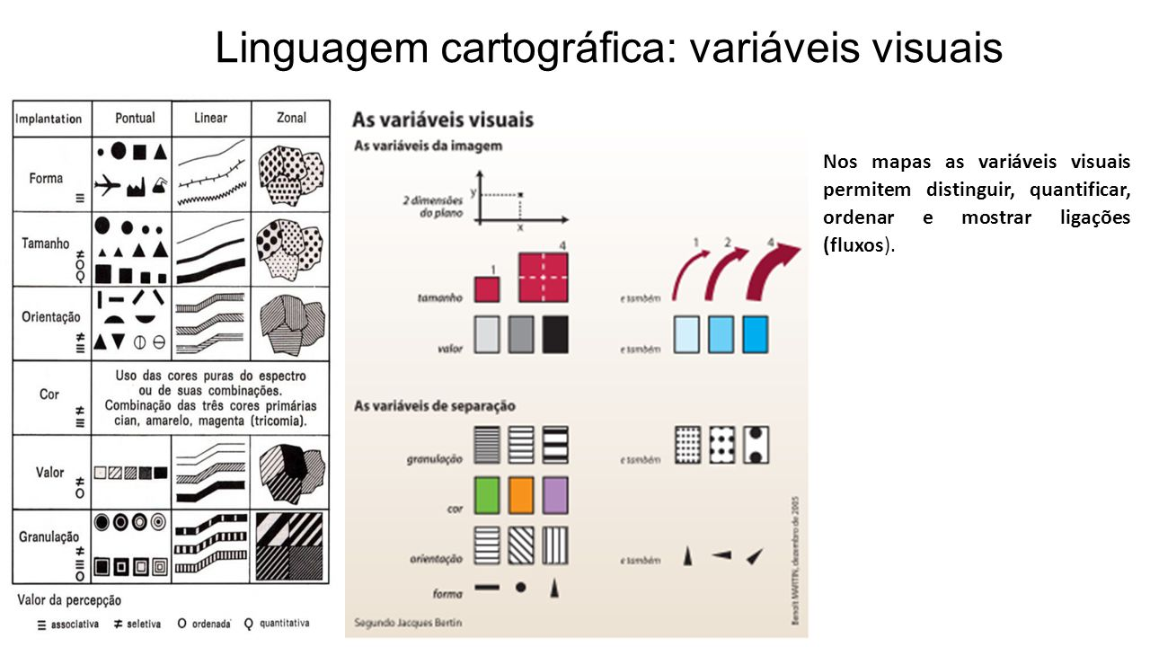

A partir das variáveis visuais de um mapa, responda às questões A, B, C e D.

- Quais aquelas que melhor representam quantidades, como por exemplo, tamanho da população ou volume econômico?
______________________________________________________________________________________________________________________________________________________________________________________________________________________________________________________________________________

- Quando o objetivo de um mapa for mostrar uma ordem, uma gradação – por exemplo, do mais alto para o mais baixo (relevo), do mais quente para o mais frio (clima) ou do mais rico para o mais pobre (questões sociais) qual variável visual deve ser usada? Justifique sua resposta.
______________________________________________________________________________________________________________________________________________________________________________________________________________________________________________________________________________
- Ao explorarmos um mapa onde se localizam fenômenos diferentes – por exemplo, recursos naturais distintos ou tipos diferentes de uso econômico do território (agricultura, indústria, mineração etc.) ou, então, simplesmente destacar países ou Estados diferentes em um mapa –, indique qual variável visual seria a mais adequada? Por quê?
______________________________________________________________________________________________________________________________________________________________________________________________________________________________________________________________________________
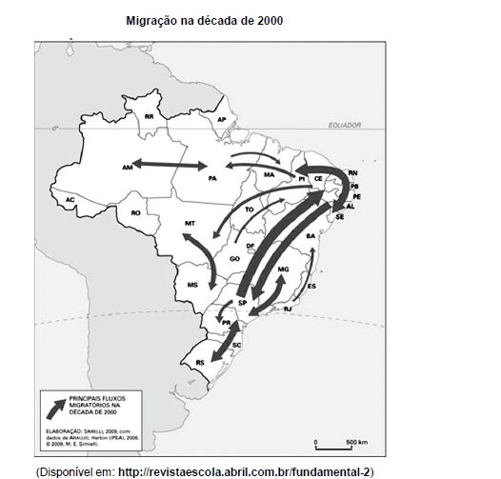

- Ao analisar o Mapa 4 – Migrações 2000, quais variáveis visuais foram utilizadas? Que tipo de mapa é esse?
______________________________________________________________________________________________________________________________________________________________________________

E.E. PROF JOSÉ NIGRO
ATIVIDADE DE GEOGRAFIA
PROF. EVERTON
2° SÉRIE EM GEOGRAFIA

De acordo com o mapa “Concentração da População – Faixa Litorânea”, quais fatores políticos e econômicos justificam esse processo? Procure citar exemplos de características atuais do espaço brasileiro cuja origem se relaciona ao passado colonial do país.

________________________________________________________________________________________________________________________________________________________________________________________________________________________________________________________________________________________________________________________________________________________________________________________________________________________________________________________________________________________________________________________________________________________________________________________________________________________________________________________________________________________________________________________________________________________________________________________________________________________________________________________________________________________________________________________________________________________________________________________________________________________________________________________________________________________________________________________________________________________________________________________________________________________________________________________________________________________________________________________________________________________________________________________________________________________________________________________________________________________________________________________________________________________________________________________________________________________________________________________________________________________________________________________________________________________________________________________________________________________________________________________________________________________________________________________________________________________________________________________________________________________________________________________________________________________________________________________________________________________________________________________________________________________________________________________________________________________________________________________________________________________________________________________________________________________________________________________________________________________________________________________________________________________________________________________________________________________________________________________________________________________________________________________________________________________________________________________________________________________________________________________________________________________________________________________________________________________________________________________________________________________________________________________________________________________________________________________________________________________________________________________________________________________________________________________________________________________________________________________________________________________________________________________________________________________________________________________________________________________________________________________________________________________________________________________________________________________________________________________________________________________________________________________________________________________________________________________________________________________________________________

E.E. PROF JOSÉ NIGRO
ATIVIDADE DE GEOGRAFIA
PROF. EVERTON

3° SÉRIE GEOGRAFIA

CONFECÇÃO DE TABELA

Para regionalizar o espaço mundial, são utilizados alguns critérios como, por exemplo: o Produto Nacional Bruto (PNB), utilizado pelo Banco Mundial; o Índice de Desenvolvimento Humano (IDH), utilizado pelo Programa das Nações Unidas para o Desenvolvimento (PNUD) e o Produto Interno Bruto (PIB), entre outros. Propomos que, em dupla, o(a)s estudantes pesquisem em livros didáticos, jornais ou redes sociais e plataformas digitais, informações e dados sobre os indicadores acima destacados dos países a seguir: Estados Unidos, Alemanha, Japão, Rússia, México, Brasil, Serra Leoa e Libéria, em seguida elabore uma tabela em seu caderno com as informações.

 | Esperança de vida ao nascer  (anos) | Média de anos de escolaridade | RNB – Rendimento Nacional Bruto per capita | IDH – Índice de Desenvolvimento Humano - 2010 | Nível do IDH
Estados Unidos
Alemanha
Japão
Rússia
México
Brasil
Serra Leoa
Libéria

- Quais critérios foram utilizados para construção dos indicadores PNB, IDH e PIB?

PNB: ____________________________________________________________________________
____________________________________________________________________________
____________________________________________________________________________

IDH: ____________________________________________________________________________
____________________________________________________________________________
____________________________________________________________________________

PIB: ____________________________________________________________________________
____________________________________________________________________________
____________________________________________________________________________

- O Programa das Nações Unidas para o Desenvolvimento (PNUD), e um dos programas da ONU responsável pela criação do IDH. Com qual objetivo ele foi criado?
______________________________________________________________________________________________________________________________________________________________________________________________________________________________________________________

